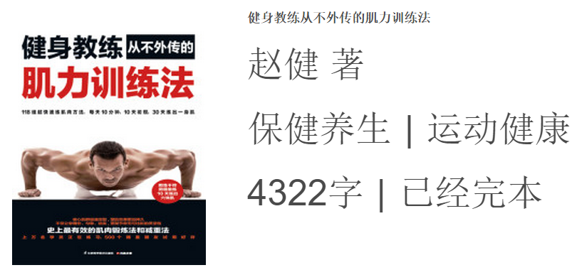体育

[图片]让运动成为常态

居住在城市，到处是摩天大楼，感觉身心无法舒展？每天上班疲于奔命，觉得工作好累、压力很大？肚腩逐渐长起来，年会前拼命减肥却还是穿不下心爱的束腰小礼服？想保持苗条身材，又管不住自己那张爱吃的嘴巴和一颗吃货的心？

然而，我却看到：达人自有妙招，在都市生活呼吸顺畅、如鱼得水；达人懂得劳逸结合，哪有不累的工作，可那也是快乐的；达人就没有担心过身材走样，买衣服几乎都不用进试衣间；还有，真正的达人要是真想减肥，是从来都不需要节食的。

不信？运动达人告诉你：紧紧抱住下面这两个原则吧！

[图片]

[图片]

一、心态信念

要相信自己可以拥有标准身材与健康的身体，千万不要厌弃自己，你身上的每一部分都是上天赐予的礼物。然后对自己说：我可以做到的！不断重复，使这个信念更加坚定！

[图片]

二、生活习惯

要是，你看见达人们天天一个吃货样，仍然能保持身材苗条，而你却喝水都会发胖。那么，你就要审视一下自己的生活习惯了。

[图片]

[图片]

相信我，这完全取决于你的心态和生活习惯，跟其他的半点关系没有！

无论为了减肥、塑身还是纯粹为了健康，其实运动并没有那么难。当运动成为你的生活习惯之后，他就如同喝水、吃饭、聊天、睡觉一样，常伴你左右。

来吧，培养“常常运动”的习惯，让运动成为你生活的常态！

类型测试表

1. 你做运动是为了什么？

A. 想减肥

B. 想有好身材（想练出优美的体型和肌肉）√

C. 治疗颈椎病等病痛 √

D. 作为嗜好/多一个交际途径 √

E. 当然是为了健康 √

F. 想练练自己的耐力√

G. 嘻嘻，听说能增强Sex爱爱的能力啦（害羞~）

（先搞清楚你运动的目的到底是什么！这当然是多选题，但也可以有偏重的！）

2. 你准备为运动付出多少金钱？

A. 基本不花钱

B. 每月不超过100元 √

C. 每月不超过500元

（有些运动所需要的装备和器材还是挺贵的，但有的却几乎不需要，所以这个是“丰俭由人”啦，哈哈！）

3. 你愿意为运动付出多少时间？

A. 每周2小时

B. 每天半小时 √

C. 每天1小时以上

（时间就是金钱，所以同样“丰俭由人”，可你要知道一个道理，天下没有免费的午餐，付出和回报是成正比的喽！）

4. 你喜欢“独乐乐”还是“众乐乐”？

A. 一个人做运动√

B. 和朋友一起运动

（大部分运动都是可以一个人做的，然而约上几个朋友一齐晨跑或游泳，也可以为自己增加一点动力哦！）

5. 你喜欢有对手的运动还是喜欢和自己比赛？

A. 和对手竞赛

B. 与自己比赛√

（像跑步、骑车之类的，基本上是自己和自己比赛啦，没有直接的对手，而大部分球类运动则是有实时对手跟你比赛哦！）

6. 你想随便玩玩还是想和我一样成为运动达人？

A. 偶尔玩玩

B. 常常锻炼

C. 玩得不错

D. 运动达人 √

（视乎你的程度，来决定你的运动锻炼周期和强度。然而，希望你不只是偶尔玩玩，而是把运动坚持下去吧！）

小白选好了，你呢？